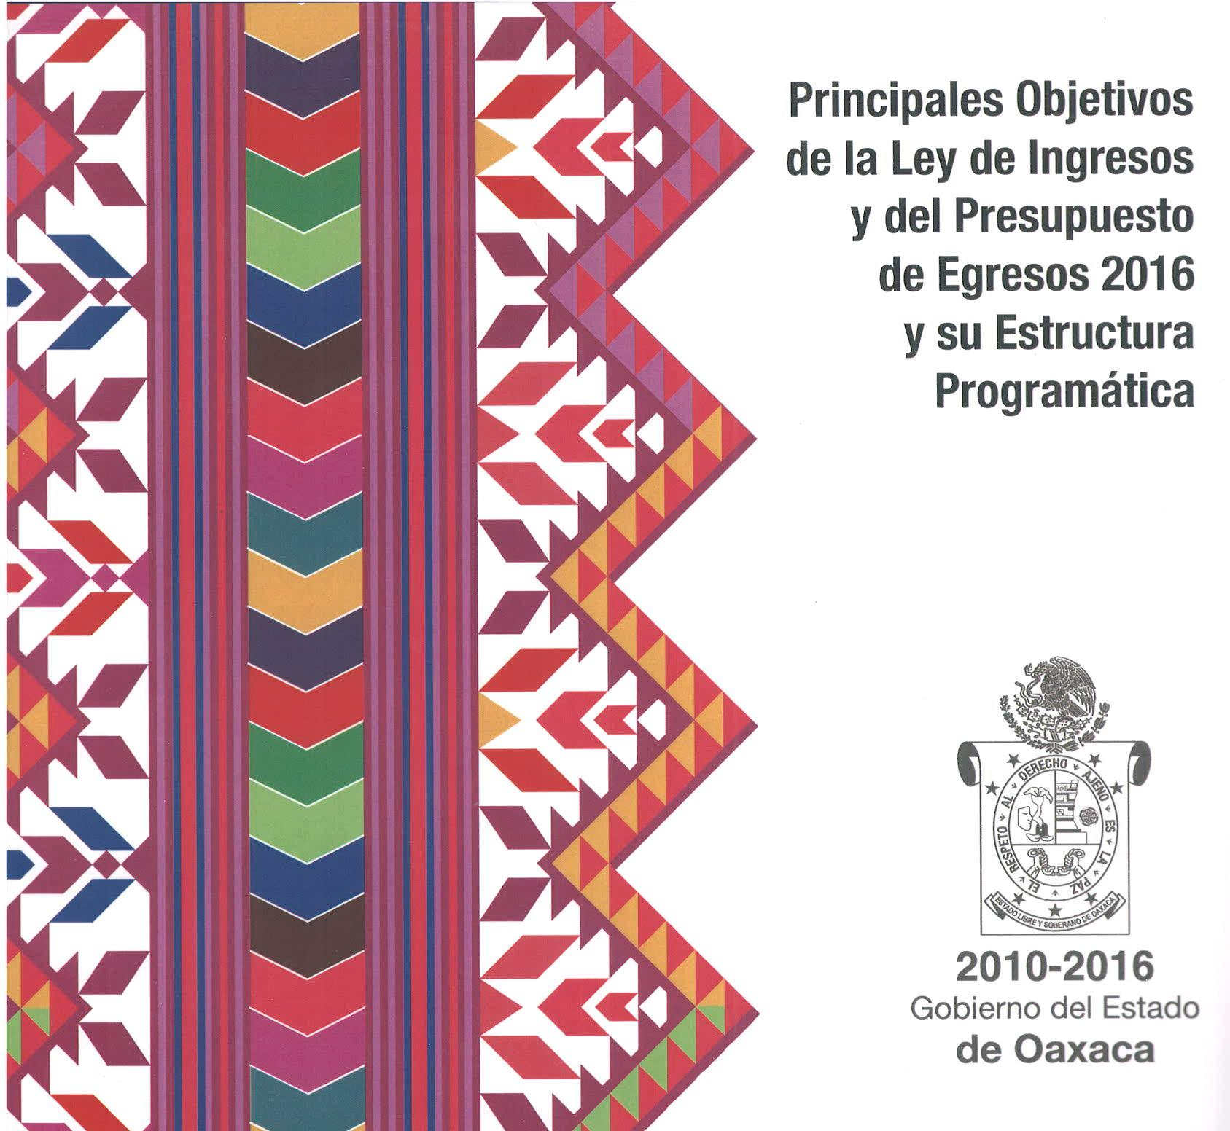
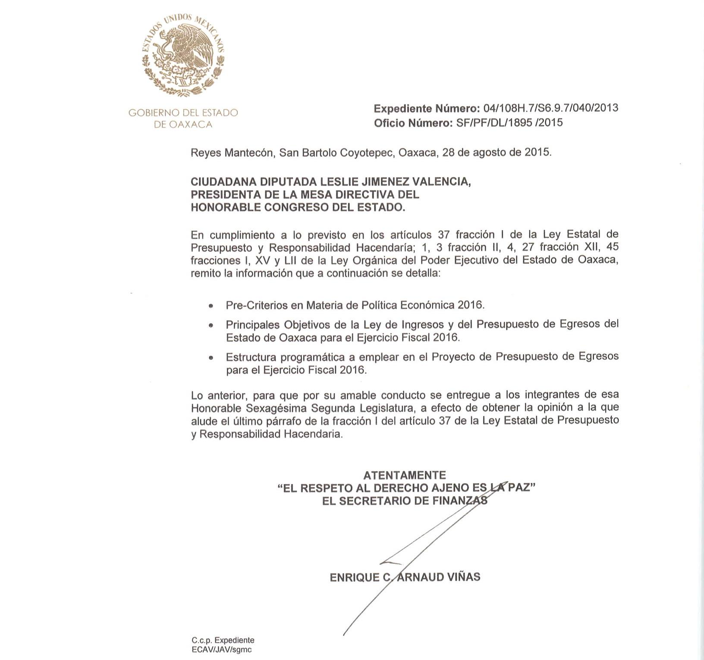
- Objetivos de la Ley de Ingresos para el Ejercicio Fiscal 2016
Se continuará impulsando el cumplimiento del Eje estratégico contenido en el Plan Estatal de Desarrollo de Oaxaca 2011-2016, relacionado con el fortalecimiento de los ingresos de la hacienda pública estatal, a fin de seguir incrementando los ingresos totales del Estado, en el ejercicio 2016, a través de acciones de simplificación administrativa, diversificación de canales de captación de ingresos y presencia fiscal.

Los ingresos de gestión adquieren mayor relevancia, toda vez que el incremento de éstos proporcionará liquidez a la hacienda pública, aunado a que los impuestos y derechos recaudados inciden en los coeficientes para el cálculo de las participaciones federales; por lo anterior se plantean las siguientes estrategias y líneas de acción durante 2016:

- Simplificar el pago de contribuciones y agilizar la prestación de servicios, cimentadas en el uso eficiente de tecnologías para garantizar una plena atención a los ciudadanos, además de incrementar la base de contribuyentes.

Se mantendrá la política de ingresos basada en criterios de equidad y de eficiencia fiscal para el cobro de las contribuciones locales, que coadyuven en el incremento de la recaudación de los ingresos de gestión y, por consiguiente, en el aumento de las participaciones federales que recibe el estado de Oaxaca.

- Se continuará ampliando los puntos de recaudación y diversificación de opciones de pago de contribuciones, facilitando el acceso para el cumplimiento de obligaciones fiscales, asimismo se presentará en el proyecto de Ley de Ingresos para el ejercicio fiscal 2016, incentivos que permitan mejorar la economía de los habitantes del Estado, que sean sujetos obligados al pago de contribuciones, y que refrendan su compromiso con la Entidad para impulsar mejores condiciones de infraestructura y desarrollo económico.

- Se consolidará los canales de recepción de ingresos, a través de bancos, corresponsales y Delegaciones Fiscales, propiciando el fortalecimiento de la presencia fiscal en los 570 municipios del Estado.

- En materia de fiscalización y control de obligaciones estatales y federales, se continuarán realizando visitas domiciliarias, emisión de cartas invitación, visitas de inspección y verificación.

Se dará continuidad a los Convenios de Colaboración con dependencias y entidades federales y locales para el intercambio de información, que favorecen la mejoría y efectividad de los procesos de control de obligaciones y de fiscalización de las contribuciones, logrando con esto, incrementar los ingresos de la hacienda pública.

- Se realizarán campañas de difusión, para dar a conocer a los habitantes del Estado, sobre los incentivos fiscales que se aprueben por esa Soberanía, así como para informar sobre las facilidades administrativas y la importancia del cumplimiento oportuno en el pago de las contribuciones. Igualmente, se continuará con las medidas de disciplina y responsabilidad fiscal que permitan el fortalecimiento de la hacienda pública estatal.

- En el marco del Sistema Nacional de Coordinación Fiscal, se mantendrá la gestión y defensa de los ingresos a que tiene derecho la Entidad, a través de la participación activa en el seno del Sistema, para el seguimiento oportuno de los mecanismos de distribución de los recursos federales asignados al estado de Oaxaca.

Los objetivos planteados se presentan ante un escenario adverso en la economía nacional en 2016, y una probable caída en las participaciones federales; sin embargo, se pretende optimizar el capital humano y privilegiar la captación de ingresos de gestión, a fin de contribuir al logro de un balance presupuestario sostenible. En ese contexto, el monto estimado de recursos por concepto de Participaciones será una cantidad emitida con la reserva debida, a fin de evitar un proyecto de presupuesto de egresos sin el soporte financiero necesario.

- Objetivos del Proyecto de Presupuesto de Egresos para el Ejercicio Fiscal 2016
En cumplimiento con el contenido del Plan Estatal de Desarrollo 2011-2016, el Proyecto de Presupuesto de Egresos 2016 se estructura a partir de cuatro ejes temáticos y políticas transversales que orienten la acción de gobierno:
Eje I. Estado de derecho, gobernabilidad y seguridad.
Eje II. Crecimiento económico, competitividad y empleo.
Eje III. Desarrollo social y humano.
Eje IV. Gobierno honesto y de resultados.
El proyecto de Presupuesto de Egresos 2016, se presenta en un contexto económico caracterizado, en el plano estatal, por un crecimiento menor al del año previo derivado del debilitamiento de sectores que sostienen a la economía local. En el plano nacional, se observa un ritmo de crecimiento menor de lo anticipado en enero, pero con la expectativa de una mayor producción manufacturera de México impulsada por el aumento de las exportaciones. Éstas, a su vez, serían resultado de una mayor actividad industrial de Estados Unidos.
El Proyecto de Presupuesto de Egresos 2016, vincula las metas de mediano plazo con el proceso de planeación, programación y presupuestación anual, y busca la disponibilidad de los recursos públicos que permitan continuar los esfuerzos a la visión de un Oaxaca próspero, estable y sustentable.

- Metas de Gobierno del Estado
La Administración Pública, tiene como metas:
- Asegurar los recursos para concluir los programas impulsados en el sexenio;
- Asignar de manera eficiente los recursos públicos, orientando su ejercicio a resultados concretos;
- Lograr un balance presupuestario sostenible, y
- Rendir de manera oportuna las cuentas públicas.

La actual Administración se ha comprometido a cumplir las metas contenidas en el Plan Estatal de Desarrollo de Oaxaca 2011-2016. Se trabaja para lograr una hacienda pública sostenible, aplicando el gasto de manera eficiente, consolidando el seguimiento y evaluación de los objetivos, e identificando y disminuyendo el gasto público no prioritario, mediante la implementación del Presupuesto basado en Resultados (PbR).

Para el ejercicio fiscal 2016, se mantendrá la política de austeridad a través de acciones dirigidas a reducir el gasto administrativo, de operación y en servicios personales. Este enfoque de austeridad y disciplina presupuestaria, hará que los recursos sean reorientados a programas de impacto social que inciden de manera directa en el bienestar de la población.

Lo anterior, permite sentar las bases para lograr un balance presupuestario sostenible, indispensable para la entrega de finanzas públicas sanas a la próxima Administración. “Un balance presupuestario sostenible se cumple cuando al final del ejercicio fiscal la diferencia entre ingresos y gasto sea mayor o igual a cero”.

- Inversión Pública
Se continuará mejorando el sistema estatal de inversión pública, incorporando las mejores prácticas nacionales e internacionales, que con sensibilidad y pertinencia, consideren las particularidades sociales, políticas y culturales de nuestro Estado, de conformidad con las siguientes prioridades de desarrollo:
- Infraestructura social básica;
- Proyectos de conectividad interestatal, y
- Proyectos productivos.

Se privilegiará la inversión en los municipios con mayor rezago social; en condiciones de pobreza extrema, y con menor Índice de Desarrollo Humano, así como a proyectos de continuidad y en procesos de conclusión.
Para el ejercicio fiscal 2016, se mantendrá la asesoría y apoyo técnico a los Ejecutores de gasto con el objetivo de incrementar la inversión pública, reactivando la actividad económica, la generación de empleos y el desarrollo social.

- Evaluación del Desempeño
Para 2016, el Sistema de Evaluación del Desempeño, permitirá medir el avance en el logro de los objetivos planteados por la Administración Pública; promoviendo la utilización de los resultados de la evaluación a fin de que las asignaciones presupuestarias partan de los resultados obtenidos.
El establecimiento del Sistema de Evaluación del Desempeño, coadyuva a mejorar los impactos del gasto público en beneficio de la sociedad oaxaqueña.

- Armonización contable y su efecto en la Transparencia

Se concluirán los trabajos de armonización contable entre los tres poderes (Legislativo, Ejecutivo y Judicial) y en los tres órdenes de Gobierno (Federal, Estatal y Municipal), mejorando el registro homogéneo y especifico de las operaciones presupuestarias y contables de la gestión pública; siendo indispensable para la Transparencia y Rendición de cuentas.

Esta Administración cumplirá con la presentación de los avances trimestrales de la Cuenta Pública correspondiente al ejercicio fiscal 2016, atendiendo lo dispuesto en la Ley General de Contabilidad Gubernamental, Constitución Política del Estado Libre y Soberano de Oaxaca, Ley de Fiscalización Superior del Estado de Oaxaca y Ley Estatal de Presupuesto y Responsabilidad Hacendaria, así como la información que requieran los órganos de control y fiscalización federales y estatales.

- Estructura Programática a emplear en el Proyecto de Presupuesto de Egresos para el Ejercicio Fiscal 2016

En el marco del proceso de fortalecimiento de la gestión pública estatal, la actual Administración se propuso como objetivo mejorar la calidad del gasto público en beneficio de la ciudadanía.

Como parte de estos esfuerzos se ha diseñado la presente estructura programática considerando el enfoque de la Gestión para Resultados, misma que permite ordenar el gasto público, otorgar mayor control y transparencia en las asignaciones presupuestales.

La estructura programática 2016 comprende un conjunto de programas identificados y estructurados en respuesta a los objetivos de desarrollo del Estado, propiciando una mejor integración entre la planeación y el presupuesto.

Los programas contenidos en la estructura programática responden a la lógica de las políticas sectoriales, abarcando la totalidad de los objetivos planteados por cada sector. De esta forma se asegura la contribución los distintos Ejecutores de gasto a objetivos sectoriales comunes. Constituyendo el núcleo de la Gestión Pública Estatal, mediante la identificación de resultados medibles, la asignación eficiente de recursos, el ejercicio presupuestal y su seguimiento físico financiero.

Esfuerzo que ha permitido posicionar al estado de Oaxaca en el 4° lugar nacional en el ranking de avances en la Implementación de la Presupuestación basada en Resultados. Para seguir avanzando, se requerirá el esfuerzo coordinado de los distintos entes públicos para implementar las reformas normativas e institucionales necesarias.

Eje: Estado de derecho, gobernabilidad y seguridad
Programas

- Producción y transmisión de radio y televisión pública
- Regularización de la tenencia de la tierra urbana
- Gobernabilidad democrática
- Certeza jurídica para la sociedad
- Realización de procesos electorales y mecanismos de participación ciudadana
- Organización del proceso electoral mediante sistemas normativos internos
- Procuración general de justicia
- Impartición de justicia
- Implementación del sistema de justicia penal acusatorio
- Prevención y resolución de conflictos en la prestación de los servicios de salud
- Procuración de justicia a grupos vulnerables
- Fortalecimiento legislativo del Estado
- Seguridad y protección pública
- Profesionalización de las instituciones de seguridad pública
- Rehabilitación y reinserción social
- Fortalecimiento de las instituciones de seguridad pública
- Gestión integral de riesgos
- Fiscalización de los recursos públicos

Eje: Crecimiento económico, competitividad y empleo
Programas

- Fomento al empleo digno y mejor remunerado
- Impartición de justicia laboral
- Innovación e investigación científica y tecnológica
- Capacitación y profesionalización para el trabajo
- Promoción, difusión y divulgación de la ciencia, tecnología e innovación
- Impulso al desarrollo económico
- Ampliación y mejora de la cobertura de energía eléctrica
- Ampliación y mejora de caminos rurales
- Ampliación y mejora de carreteras alimentadoras
- Regulación del servicio de transporte
- Promoción y desarrollo turístico
- Desarrollo agrícola
- Desarrollo forestal sustentable
- Desarrollo pecuario
- Desarrollo acuícola y pesquero
- Ampliación y mejora de la cobertura de agua potable
- Mejoramiento urbano de los centros de población
- Desarrollo y fortalecimiento de capacidades en los Municipios
- Desarrollo integral de los pueblos indígenas y afro mexicano
- Servicios para el fortalecimiento comunitario
- Conservación de los recursos naturales y del medio ambiente
- Ampliación y mejora de la cobertura de saneamiento básico

Eje: Desarrollo social y humano
Programas
- Promoción y fomento de la cultura
- Restauración y conservación del patrimonio cultural
- Promoción y fomento de la activación física y del deporte
- Atención integral a pensionados y jubilados
- Caravanas bienestar por la familia
- Atención integral a la niñez
- Participación comunitaria para el desarrollo humano con asistencia alimentaria
- Atención social a grupos vulnerables
- Promoción y gestión de la inversión pública a favor de los migrantes y sus familias
- Promoción y fomento a la juventud
- Fortalecimiento a la infraestructura de salud pública
- Prevención y promoción de la salud
- Atención médica
- Epidemiología
- Regulación y fomento sanitario
- Mejoramiento, construcción y reubicación de vivienda
- Educación básica de calidad
- Educación para jóvenes y adultos
- Programa bienestar de dotación de uniformes y útiles escolares
- Formación con calidad en educación media y media superior
- Formación profesional y posgrado
- Coordinación y fortalecimiento de las instituciones de educación superior
- Promoción y defensa de los derechos humanos
- Atención transversal de los derechos humanos
- Promoción y fomento de las políticas públicas igualitarias para mujeres y hombres
- Fortalecimiento de los derechos de los pueblos indígenas y afro mexicano
- Atención integral a la población migrante y sus familias

Eje: Gobierno honesto y de resultados
Programas
- Administración de tecnologías de la información y comunicación del gobierno del Estado
- Fortalecimiento de recursos humanos
- Conservación y administración de los bienes y servicios del Estado
- Vigilancia y evaluación a la auditoría superior del Estado
- Fiscalización de los recursos públicos y actuación de los servidores públicos
- Transparencia, rendición de cuentas y protección de datos personales
- Planeación para el desarrollo
- Eficiencia en la captación de ingresos
- Administración eficiente de los fondos del Estado
- Seguimiento y evaluación de programas y políticas públicas
- Deuda pública y obligaciones de pago

Iniciativa de Decreto por el que se expide la Ley de Disciplina Financiera de las Entidades Federativas y los Municipios.
Cifras de los informes del CONEVAL y el PNUD, respectivamente.

